(Слайд №2)
Баллоны — это металлические сосуды, работающие под избыточным давлением (чаще всего стальные или композитные), предназначенные для безопасного хранения сжатых, сжиженных и растворенных под давлением газов. К ним относятся бытовые пропан-бутановые смеси, кислород, ацетилен, углекислот, азот и другие. Несмотря на строгие стандарты производства, взрывы таких емкостей происходят регулярно. Последствия подобных инцидентов варьируются от локальных пожаров до полного обрушения несущих конструкций многоквартирных домов.
Анализ причин взрывов с приведением конкретных примеров из российской практики 2024–2026 годов.
Основные причины взрывов газовых баллонов (Слайд №3)
- Механические повреждения. Падение баллона с высоты, сильные удары при транспортировке в кузове автомобиля или повреждение вентиля могут привести к образованию микротрещин. При резком расширении газа через дефект происходит мгновенное разрушение корпуса.
- Нарушение правил заправки. Переполнение бытового баллона свыше установленных 85% объема не оставляет места для газовой подушки. При повышении температуры окружающей среды жидкая фаза газа расширяется, давление внутри сосуда лавинообразно растет, превышая предел прочности металла. Также опасна заправка бытовых баллонов кислородом или техническими смесями без перенастройки оборудования.
- Термическое воздействие. Прямое воздействие открытого огня (например, попытка отогреть замерзший вентиль зажигалкой) или размещение баллона вблизи отопительных приборов приводит к критическому росту внутреннего давления.
- Химическая несовместимость и коррозия. Использование кислорода вместо воздуха для продувки систем может вызвать воспламенение остатков масел. Внутренняя коррозия ослабляет стенки сосуда, делая его неспособным выдерживать расчетное давление.
- Человеческий фактор и нарушение техники безопасности. Курение рядом с утечкой, использование баллонов в закрытых непроветриваемых помещениях, проведение газосварочных работ (установка натяжных потолков) без соблюдения дистанции между баллоном и источником искр. Особую категорию риска представляет эксплуатация оборудования лицами в состоянии алкогольного опьянения.
- Естественный износ и истечение срока службы. Эксплуатация баллонов сверх назначенного ресурса (обычно 20 лет для стальных сосудов) без своевременного технического освидетельствования.
Примеры происшествий (Россия, 2024–2026 гг.)
(Слайд №4)
Белореченск, Краснодарский край, март 2025 года. В результате детонации баллонного газа в квартире на четвертом этаже пятиэтажного дома произошло частичное обрушение строительных конструкций. Повреждены восемь квартир в двух соседних подъездах. Пострадали пять человек, эвакуированы 54 жителя, включая 12 детей. В городе введен режим ЧС.
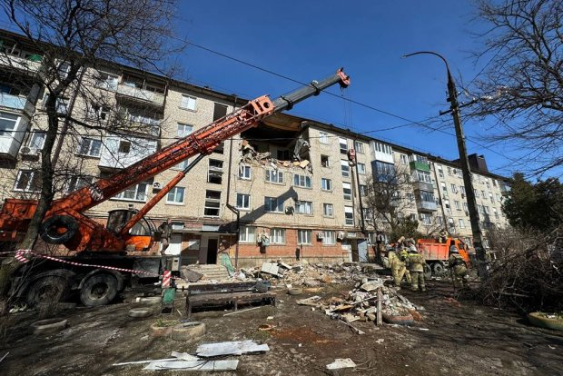
(Слайд №5)
Бийск, Алтайский край, декабрь 2024 года. Взрыв баллона в частном доме унес жизнь девятилетнего ребенка, еще двое взрослых получили тяжелые травмы. Следствие установило, что баллон был заправлен с нарушением технических норм на нелегальной точке.
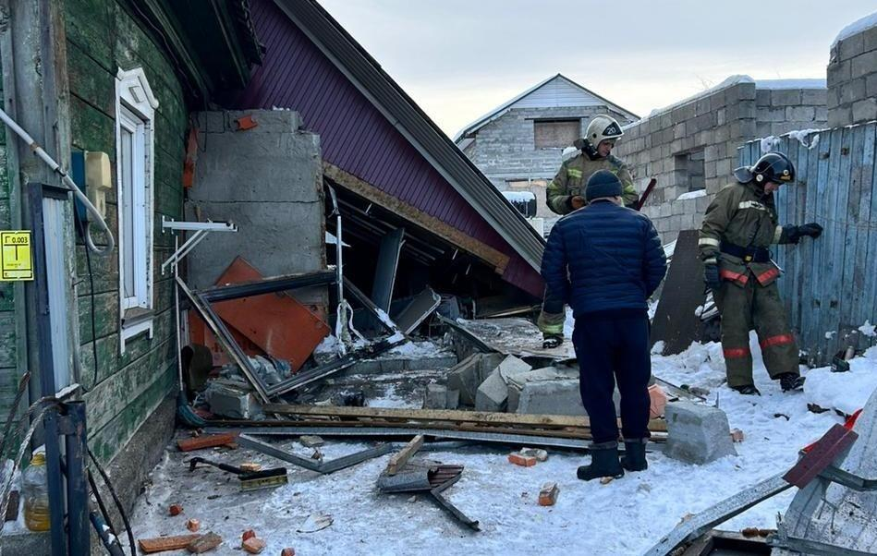
(Слайд №6)
Боровичи, Новгородская область, май 2025 года. Двухэтажный семиквартирный дом частично лишился кровли. Причиной стало грубейшее нарушение ТБ: мужчина в состоянии алкогольного опьянения пытался подключить новый баллон, не перекрыл вентиль пустого сосуда и закурил сигарету. В результате взрыва трое жильцов попали в больницу.
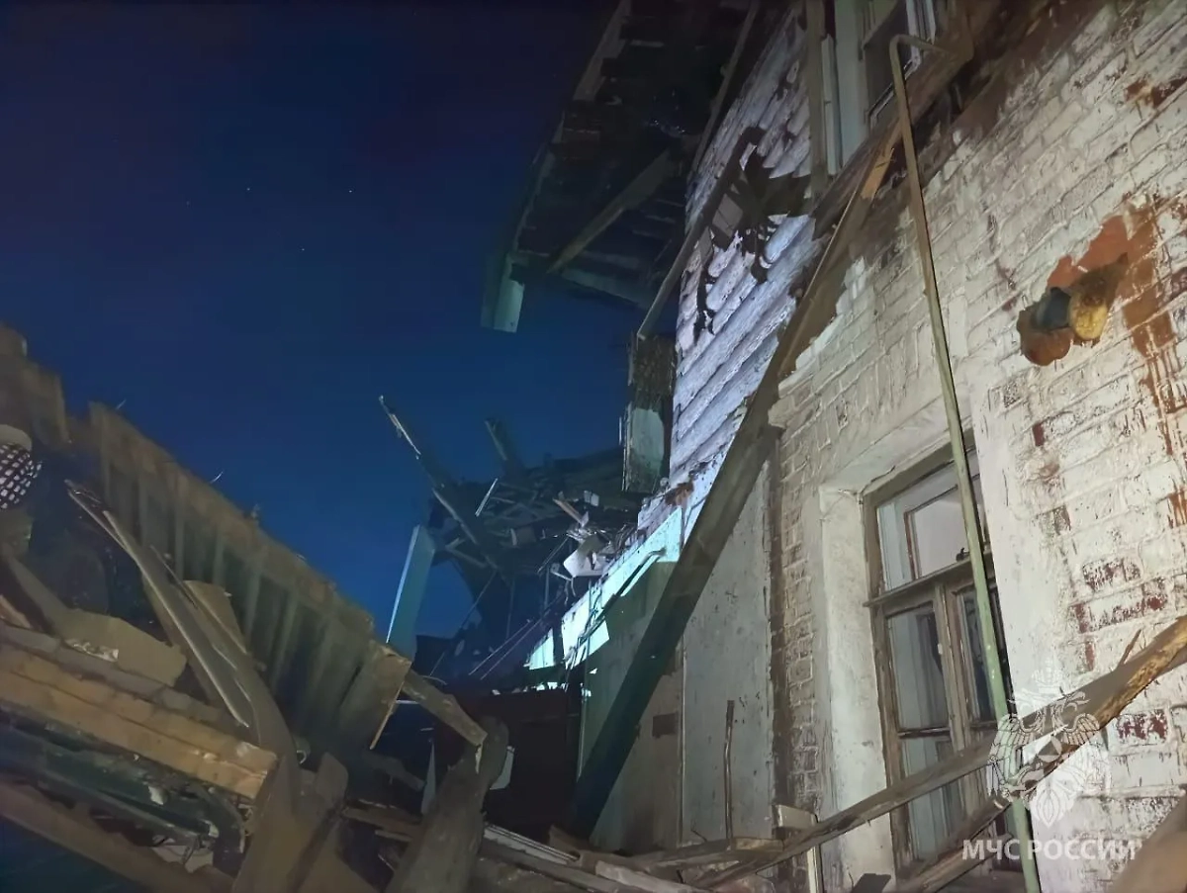
(Слайд №7)
Нурлат, Татарстан, апрель 2025 года. При монтаже натяжных потолков произошел взрыв газового баллона. Разрушены наружные стены двухэтажного жилого дома, один человек погиб, двое пострадали. Площадь возгорания составила 80 квадратных метров.
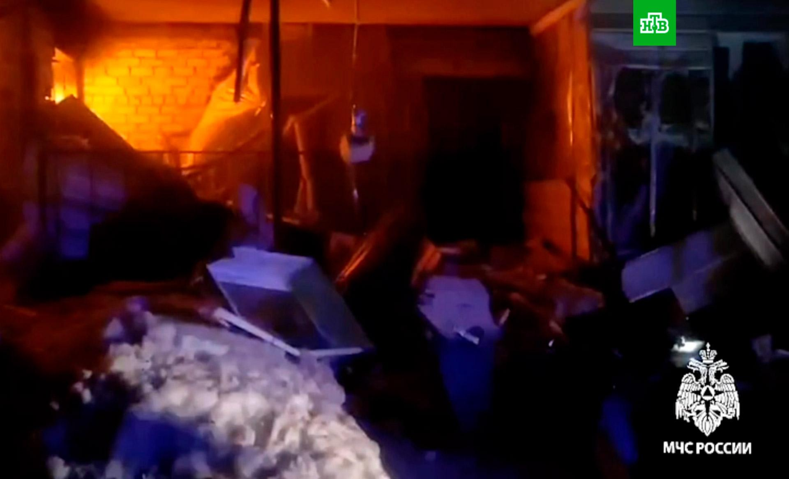
(Слайд №8)
Село Ульяновка, Ставрополье, февраль 2025 года. Из-за разгерметизации баллона возник пожар на площади 30 кв. м в частном жилом доме. Шесть человек были госпитализированы с ожогами различной степени тяжести.
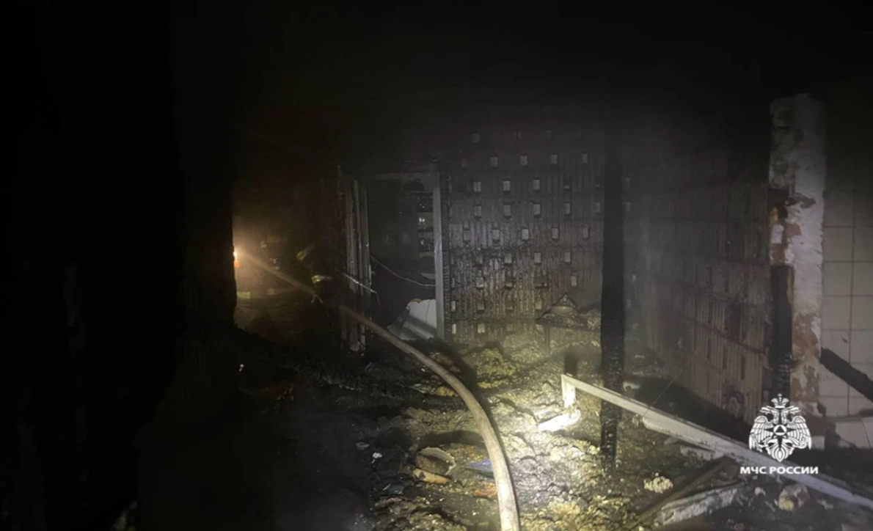
(Слайд №9)
Санкт-Петербург, август 2026 года. Углекислотный баллон взорвался прямо в багажнике легкового автомобиля на улице Васенко. Возгорания не произошло, однако ударной волной выбило заднее стекло машины и номерной знак. На месте работали экстренные службы, пострадавших нет.

Меры профилактики и правила безопасности (Слайд №10)
Для предотвращения трагедий необходимо строго соблюдать регламент эксплуатации:
1. Покупка и заправка: приобретать только сертифицированные баллоны с читаемым клеймом даты последнего испытания. Заправлять исключительно на лицензированных станциях, где используется весовое оборудование.
2. Хранение: баллоны должны находиться строго в вертикальном положении, вдали от прямых солнечных лучей и нагревательных приборов. Температура хранения не должна превышать +45 °C. В жилых домах запрещено хранить более одного подключенного баллона.
3. Эксплуатация: перед каждым включением проверять герметичность соединений мыльным раствором (отсутствие пузырьков). Не допускать заламывания гибких шлангов.
4. Транспортировка: перевозить только со снятыми редукторами и закрытыми защитными колпаками, исключая возможность падения и ударов.
5. Срок безопасной эксплуатации: своевременно сдавать старые баллоны на освидетельствование или утилизацию.

Заключение (Слайд №11)
Взрыв газового баллона — это результат цепочки нарушений физических законов и правил технической эксплуатации. Как показывает статистика последних лет, большинство трагедий можно было предотвратить простым соблюдением регламента заправки, отказом от курения вблизи оборудования и недопуском к опасным работам лиц в состоянии опьянения. Повышение культуры обращения с сосудами под давлением остается главной задачей для снижения числа бытовых чрезвычайных ситуаций.

Порядок присвоения шифров клейм для клеймения баллонов
Введение (Слайд №12)
Клеймение баллонов — это обязательная процедура, подтверждающая факт успешного прохождения сосудом технического освидетельствования. Клеймо является уникальным идентификатором организации или конкретного специалиста (исполнителя работ), проводившего проверку. Правильное нанесение и строгий учет шифров обеспечивают прослеживаемость истории эксплуатации баллона в течение всего его жизненного цикла.
(Слайд №13)
Основным нормативным документом, регламентирующим этот процесс, являются Федеральные нормы и правила в области промышленной безопасности «Правила промышленной безопасности при использовании оборудования, работающего под избыточным давлением» (ФНП ОРПД) от 15.12.2020 № 536.
Порядок присвоения и применения шифров регулируется следующими актами:
Федеральные нормы и правила в области промышленной безопасности (ФНП ОРПД): пункты 550–553 определяют общие требования к техническому освидетельствованию и нанесению знаков маркировки.
Структура и состав шифра клейма (Слайд №14)
Индивидуальный шифр клейма имеет строго определенную структуру, состоящую из двух частей:

1. Цифровая часть. Представляет собой арабские цифры в виде чисел от 01 до 98. Использование числа «99» не допускается, чтобы избежать путаницы с кодами регионов или служебными отметками.
2. Буквенная часть. Состоит из заглавных букв русского или латинского алфавитов.
Исключения: Из русского алфавита запрещено использовать буквы, которые могут быть неверно истолкованы при механическом износе клейма или плохом освещении: З, О, Ч, Ё, Й, Х, Ь, Ъ, Ы.
Дополнения: Разрешено применение определенных заглавных букв латинского алфавита: W, U, S, F, L, Z, V, N.
Шифр наносится на специально подготовленную площадку на сферической части баллона (недалеко от горловины) механическим способом (ударом молотка). Глубина отпечатка должна обеспечивать четкость чтения, но не нарушать прочность стенки сосуда.
Порядок присвоения шифров (Слайд №15)
Процедура получения индивидуального шифра организацией включает следующие этапы:
1. Подача заявки. Организация, планирующая осуществлять техническое освидетельствование баллонов, направляет заявление в территориальный орган Федеральной службы по экологическому, технологическому и атомному надзору (Ростехнадзор).
2. Проверка квалификации. Заявитель должен подтвердить наличие аттестованного персонала, прошедшего обучение по курсу промышленной безопасности (согласно областям Б.8 требований Ростехнадзора), и необходимого поверенного оборудования (стендов для гидравлических испытаний, весов, ультразвуковых дефектоскопов).
3. Присвоение номера. Ростехнадзор ведет единый реестр выданных шифров. При положительном решении заявителю присваивается уникальный цифровой-буквенный код. Один шифр закрепляется за одной конкретной производственной площадкой (цехом, участком).
4. Изготовление физических клейм. На основании полученного разрешения организация заказывает изготовление металлических клейм у лицензированного изготовителя. Сами клейма подлежат строгому учету как средства обеспечения промышленной безопасности.

Учет, хранение и передача шифров (Слайд №16)
Безопасность процесса напрямую зависит от контроля над физическими носителями — металлическими клеймами:
Журнал учета. В организации заводится специальный прошнурованный и опечатанный журнал учета выдачи и возвращения клейм. В нем фиксируются дата выдачи, ФИО ответственного исполнителя, состояние клейма до и после работы.
Ответственность. За сохранность шифровых клейм несет персональную ответственность руководитель организации или назначенное им должностное лицо.
Запрет передачи. Категорически запрещается разовая или временная передача клейм другим лицам без соответствующего приказа руководителя предприятия. Исполнитель может получить клеймо только под роспись в журнале на время проведения конкретных работ по освидетельствованию партии баллонов
Выбраковка. При обнаружении деформации, расплыва шрифта или утери клейма составляется акт, старое клеймо уничтожается, а взамен него Ростехнадзором выдается новый шифр.
Нанесение клейма на баллон (Слайд №17)
После успешного завершения всех этапов освидетельствования (визуальный осмотр, проверка массы и вместимости, гидравлические испытания пробным давлением, сушка) на баллон наносятся следующие данные:
1. Товарный знак изготовителя.
2. Номер баллона.
3. Дата (месяц и год) изготовления.
4. Дата следующего технического освидетельствования.
5. Рабочее давление и пробное (испытательное) давление.
6. Масса пустого баллона.
7. Клеймо организации-исполнителя (тот самый присвоенный шифр), удостоверяющее дату проведенного осмотра.

Если баллон признается непригодным к дальнейшей эксплуатации, клеймо следующей проверки не наносится, а на корпусе выбивается крест («Х») или делается надпись «БРАК».
Заключение (Слайд №18)
Система присвоения шифров клейм исключает анонимность при проведении критически важных проверок сосудов под давлением. Централизованный контроль со стороны Ростехнадзора гарантирует, что освидетельствование проводится квалифицированными специалистами, а история каждого баллона остается прозрачной и проверяемой, что является фундаментом промышленной безопасности в России.

